VYHLÁŠKA

Ministerstva dopravy Slovenskej republiky

z ... .............. 2026,

ktorou sa mení a dopĺňa vyhláška Ministerstva dopravy, výstavby a regionálneho rozvoja Slovenskej republiky č. 364/2012 Z. z., ktorou sa vykonáva zákon č. 555/2005 Z. z. o energetickej hospodárnosti budov a o zmene a doplnení niektorých zákonov v znení neskorších predpisov v znení neskorších predpisov

Ministerstvo dopravy Slovenskej republiky (ďalej len „ministerstvo“) podľa § 9 ods. 2 zákona č. 555/2005 Z. z. o energetickej hospodárnosti budov a o zmene a doplnení niektorých zákonov v znení neskorších predpisov ustanovuje:

Čl. I

Vyhláška Ministerstva dopravy, výstavby a regionálneho rozvoja Slovenskej republiky č. 364/2012 Z. z., vyhlášky 324/2016 Z. z. a vyhlášky č. 35/2020 Z. z., ktorou sa vykonáva zákon č. 555/2005 Z. z. o energetickej hospodárnosti budov a o zmene a doplnení niektorých zákonov v znení neskorších predpisov sa mení a dopĺňa takto:

1. V § 1 ods. 2 sa na konci pripája táto veta: „Hranicu posudzovania vymedzuje hranica, kde sa meria alebo vypočítava dodaná a odvádzaná energia.“.

2. V § 1 ods. 5 sa slová „§ 4 ods. 3“ nahrádzajú slovami „§ 4 ods. 7“.

3. V § 1 ods. 10 sa slová ,,bytu alebo samostatnej časti budovy (ďalej len ,,byt“) nahrádzajú slovami ,,jednotky budovy“.

4. V § 2 odsek 1 znie:
„(1) Ukazovateľom minimálnej energetickej hospodárnosti budovy je celková primárna energia,⁴) ktorá sa určí z množstva dodanej energie⁵) do technického systému budovy cez hranicu posudzovania podľa jednotlivých miest spotreby energie v budove a energetických nosičov upraveného konverzným faktorom primárnej energie podľa prílohy č. 2.“.

5. V § 2 ods. 2 sa slová „systémovú hranicu“ nahrádzajú slovami „hranicu posudzovania“.

6. V § 2 ods. 3 sa na koniec úvodnej vety pripájajú slová „v obvode vymedzenom posudzovanou budovou a pozemkom užívaným s budovou“.

7. V § 2 odsek 4 znie:
„(4) Za energiu z obnoviteľných zdrojov vyrobenú v blízkom okolí sa považuje energia zo zariadení umiestnených mimo pozemku užívaným s budovou. Zariadenia sú na úrovni miestneho alebo oblastného obvodu konkrétnej budovy a využívajú sa na zabezpečovanie služieb súvisiacich s energetickou hospodárnosťou budovy, pričom dodávaná energia spĺňa podmienky
a) môže sa distribuovať a používať len v rámci daného miestneho alebo oblastného obvodu prostredníctvom vyhradenej distribučnej siete,
b) umožňuje výpočet špecifického faktora primárnej energie platného len pre energiu z obnoviteľných zdrojov vyrobenú v rámci miestneho alebo oblastného obvodu,
c) môže sa používať na mieste prostredníctvom vyhradeného pripojenia k zdroju výroby energie, ak si uvedené pripojenie vyžaduje osobitné zariadenie na bezpečné dodávky a meranie energie využívanej na vlastnú spotrebu budovy.“.

8. V § 2 ods. 8 sa slovo „faktorov“ nahrádza slovom „súčiniteľov“.

9. V § 2 ods. 9 sa slová „globálneho ukazovateľa“ nahrádzajú slovami „celkovej primárnej energie“.

10. V § 3 ods. 1 druhá veta znie: „Škály hodnotenia pre jednotlivé miesta spotreby energie v budove, pre celkovú potrebu energie budovy a celkovú primárnu energiu sú uvedené v prílohe č. 3.“.

11. V § 3 sa za odsek 1 vkladajú nové odseky 2 a 3, ktoré znejú:
„(2) Budovu je možné v každej kategórii zatriediť do energetickej triedy A0+, ak je vypočítaná celková potreba primárnej energie z obnoviteľných zdrojov na mieste aspoň o 20 % nižšia ako maximálna hodnota celkovej primárnej energie pre budovy s nulovými emisiami.
(3) Energetický certifikát musí obsahovať výsledok výpočtu potenciálu globálneho oteplenia (ďalej len „GWP“) v prípade nových budov a existujúcich budov obnovených na triedu A0+ počas životného cyklu.“.
Doterajšie odseky 2 až 4 sa označujú ako odseky 4 až 6.

12. V § 3 ods. 6 sa slovo „bytu“ nahrádza slovami „jednotky budovy“.

13. § 4 a 5 znejú:
„§ 4
(1) Na účely zatrieďovania budov do energetických tried pre každú kategóriu budov podľa § 3 ods. 5 zákona a pre každé miesto spotreby energie v budove referenčné hodnoty R zodpovedajú referenčným hodnotám Rr a Rs. Referenčná hodnota Rs je priemerná hodnota potreby energie pre každú kategóriu budov patriacich do existujúceho fondu budov v Slovenskej republike a miesto spotreby energie v budove.
(2) Referenčná hodnota R_{r} je hraničnou hodnotou určenou ako polovica z hodnoty R_{s}. Pre budovy so zmiešaným účelom užívania sa referenčná hodnota R_{r} určí váženým priemerom z hodnôt pre jednotlivé kategórie budov podľa celkovej podlahovej plochy budovy a účelov užívania jednotlivých častí budovy.
(3) Referenčné hodnoty R_{r} a R_{s} sú na hodnotenie potreby energie v budove súčtom referenčných hodnôt určených pre jednotlivé miesta spotreby energie, pričom referenčná hodnota R_{r} je hornou hranicou energetickej triedy B a referenčná hodnota R_{s} je hornou hranicou energetickej triedy D.
(4) Referenčné hodnoty R_{r} a R_{s} sú určené na hodnotenie celkovej primárnej energie osobitne pre jednotlivé kategórie budov so zohľadnením § 3 ods. 6 zákona pre všetky energetické triedy.
(5) Referenčná hodnota R_{r} na hodnotenie celkovej primárnej energie je určená hornou hranicou energetickej triedy B.
(6) Minimálna požiadavka na energetickú hospodárnosť budov s takmer nulovou potrebou energie je určená hornou hranicou energetickej triedy A0 celkovej primárnej energie.
(7) V každej kategórii budov patrí budova do energetickej triedy podľa hodnoty celkovej primárnej energie takto:
a) ak je hodnota celkovej primárnej energie menšia alebo rovná 0,5 R_{r}, budova patrí do energetickej triedy A1,
b) ak je hodnota celkovej primárnej energie väčšia ako 0,5 Rr, ale rovná alebo menšia ako Rr, budova patrí do celkovou triedy B,
c) ak je hodnota celkovej primárnej energie väčšia ako Rr, ale rovná alebo menšia ako 0,5 násobok súčtu Rr a Rs, budova patrí do energetickej triedy C,
d) ak je hodnota celkovej primárnej energie väčšia ako 0,5 násobok súčtu Rr a Rs, ale rovná alebo menšia ako Rs, budova patrí do energetickej triedy D,
e) ak je hodnota celkovej primárnej energie väčšia ako Rs, ale rovná alebo menšia ako 1,25 Rs, budova patrí do energetickej triedy E,
f) ak je hodnota primárnej energie väčšia ako 1,25 Rs, budova patrí do energetickej triedy F.
g) ruší sa zaradenie budovy do energetickej triedy G, ak je celková primárna energia väčšia ako 1,5 R_{s,}.
(8) Hodnota ukazovateľa pre každé miesto spotreby energie v budove a celkovú potrebu energie budovy podľa odseku 8 písm. a) je hornou hranicou energetickej triedy A.
(9) Horná hranica energetickej triedy A0 pre celkovú primárnu energiu pre budovy s takmer nulovou potrebou energie je pri požadovanom zabezpečení energie z obnoviteľných zdrojov na mieste 0,25 Rr.
(10) Ak sa hodnotia budovy podľa § 4 ods. 2 písm. a) budovy sa zaraďujú do energetických tried podľa prílohy č. 3, tabuľka Fb, kde sú energetické triedy A1 a A0 zlúčené do energetickej triedy A.
(11) Budovy s nulovými emisiami sa zatrieďujú do energetickej triedy A0.
(12) Ak má budova s nulovými emisiami aspoň o 20 % nižšiu celkovú potrebu primárnej energie z obnoviteľných zdrojov na mieste ako je maximálna hodnota celkovej primárnej energie pre budovy s nulovými emisiami, môže sa zaradiť do triedy A0+.
(13) Stavebné konštrukcie a prvky tvoriace ich časť, ktoré vytvárajú obalovú konštrukciu budovy, musia spĺňať požiadavky podľa technickej normy.²)
(14) Podľa hodnoty potreby energie pre miesto spotreby energie, celkovej potreby energie budova patrí do energetickej triedy A až F v každej kategórii budov a podľa celkovej primárnej energie patrí do energetickej triedy A0, A až F v každej kategórii budov. Horné hraničné hodnoty rozpätia jednotlivých energetických tried celkovej potreby energie budovy sú súčtom horných hraničných hodnôt rozpätí určených pre jednotlivé miesta spotreby energie podľa odseku 8. Pre budovy so zmiešaným účelom užívania sú horné hranice súčtom hraničných hodnôt pre jednotlivé kategórie budov určené váženým priemerom podľa celkovej podlahovej plochy jednotlivých častí budovy.
(15) Minimálnu požiadavku pre celkovú potrebu energie určenú ako horná hranica energetickej triedy podľa úrovne výstavby musia dosiahnuť nové budovy a významne obnovené budovy. Ak to nie je pri významne obnovovanej budove technicky, funkčne a ekonomicky uskutočniteľné, stavebné konštrukcie a prvky tvoriace ich časť, ktoré vytvárajú obalovú konštrukciu budovy, musia spĺňať aspoň požiadavky určené podľa technickej normy²) pre jednotlivé energetické úrovne výstavby.
(16) Horná hranica energetickej triedy B pre celkovú primárnu energiu určuje nízkoenergetickú úroveň výstavby. Horná hranica energetickej triedy A1 pre celkovú primárnu energiu určuje ultranízkoenergetickú úroveň výstavby. Horná hranica energetickej triedy A pre celkovú primárnu enrgiu určuje úroveň výstavby budov s takmer nulovou potrebou energie a horná hranica energetickej triedy pre celkovú potrebu energie A0 určuje úroveň výstavby budov s nulovými emisiami.
(17) Ak sa nehodnotí v budove potreba energie na vetranie a na chladenie, hraničné hodnoty sa nezahrnú do súčtu na určenie horných hraničných hodnôt rozpätia jednotlivých energetických tried ukazovateľa celkovej potreby energie budovy v budove.

§ 5

(1) Opatrenia navrhované v energetickom certifikáte musia byť nákladovo efektívnym zlepšením energetickej hospodárnosti budovy (§ 4 ods. 7 a 8 zákona) s plánovanou návratnosťou vložených investícií na energiu a jej úspory za menej ako 15 rokov. Ak sú opatrenia nevyhnutné na splnenie základných požiadaviek na stavby,⁷) môžu byť aj s dlhšou návratnosťou .
(2) Opatrenia podľa odseku 1 majú za cieľ dosiahnuť požadovanú energetickú hospodárnosť budov a dosiahnuť aj ďalšie zníženie potreby energie v budovách. Tieto opatrenia môžu byť rozdielne pre nové budovy a pre významne obnovené budovy. Stavebné konštrukcie časti budov všetkých kategórií zhotovených nadstavieb, prístavieb a vstavieb musia spĺňať nákladovo optimálne požiadavky podľa technickej normy¹).
(3) Opatrenia s určením maximálneho počtu krokov obnovy budovy pre všetky miesta spotreby energie, ktorými sa výrazne zlepší energetická hospodárnosť budovy alebo jednotky budovy sa navrhujú v dokumente spracovanom v digitálnom formáte (§ 4c zákona). Obsah pasportu obnovy budovy sa uvádza v prílohe č. 11.
(4) Pasport obnovy budovy obsahuje návrh opatrení významnej obnovy stavebných konštrukcií obalu budovy a opatrení významnej obnovy technických systémov s cieľom, aby sa po ukončení hĺbkovej obnovy budovy dosiahla požadovaná úroveň celkovej primárnej energie.
(5) Každé opatrenie je postupným krokom významnej a hĺbkovej obnovy, ktoré uvádza v pasporte obnovy budovy, pričom sa môže uskutočniť obnovou alebo výmenou prvkov, z ktorých sa skladá stavebná konštrukcia alebo technický systém.“.

14. V § 6 odsek 1 znie:
„(1) Energetický certifikát sa podpisuje kvalifikovaným podpisom osoby s odbornou spôsobilosťou na tepelnú ochranu stavebných konštrukcií a budov podľa § 6 ods. 2 písm. a) zákona a ak sa na energetickej certifikácii podieľalo viac osôb s odbornou spôsobilosťou podľa § 6 ods. 2 zákona, uvádzajú sa v energetickom certifikáte všetky spolu s uvedením údajov podľa § 7 ods. 1 písm. a) zákona a s vyznačením rozsahu ich účasti na energetickej certifikácii.“.

15. V § 6a ods. 1 sa vypúšťajú slová „a odtlačok jej pečiatky“.

16. § 7 a 8 znejú:
„ § 7

- Vypočítaný počet parkovacích miest pre autá podľa § 8a a § 8b zákona sa zaokrúhľuje na nižšie celé číslo.

- Počet parkovacích miest, pre ktoré sa určuje inštalovanie kabeláže podľa § 8a a § 8b zákona sa zaokrúhľuje na vyššie celé číslo.

- Vo vhodných prípadoch sa má podľa § 8a zákona navrhnúť inštalácia systému riadenia zaťaženia alebo nabíjania v rozsahu, v akom je to technicky a ekonomicky uskutočniteľné a opodstatnené.

- Vypočítaný počet parkovacích miest sa určuje pre bežné stanice s výkonom do 22 kW. V prípade inštalovania nabíjacích bodov s vyšším výkonom, počet nabíjacích bodov sa určí z vypočítaného počtu parkovacích miest zaokrúhlením na vyššie celé číslo.

- Pri nebytových budovách s krátkodobým státím a obmedzenou dĺžkou parkovania sa uprednostňujú rýchle nabíjacie body s celkovým výkonom vyšším alebo rovným ako je požadovaný podľa § 8a ods. 1 písm. a).

(6) Vypočítaný počet parkovacích miest pre bicykle sa podľa § 8a a § 8b zákona sa zaokrúhľuje na nižšie celé číslo.

§ 8

- Výška úhrady za poskytovanie anonymizovaných sumárnych údajov o energetickej hospodárnosti budov z energetických certifikátov v rozsahu kraj, okres, obec, kategória budovy, energetická trieda primárnej energie, údaj o obnoviteľnom zdroji energie, účel vydania je uvedená v prílohe č. 12 tabuľka 1.

- Výška úhrady za poskytovanie anonymizovaných sumárnych údajov o energetickej hospodárnosti budov z pasportu obnovy budovy v rozsahu údajov kraj, okres, obec, kategória budovy, údajov o technických systémoch budovy je uvedená v prílohe č. 12 tabuľka 1.

- Výška úhrady za činnosti súvisiace s poskytovaním údajov o energetickej hospodárnosti budov z vydaných energetických certifikátov špecificky pripravených na základe požiadavky je uvedená v prílohe č. 12 tabuľka 2.

(4) Výška úhrady ustanovená v prílohe č. 12 sa od 1. januára kalendárneho roka upraví zvýšením o percento zodpovedajúce priemeru medziročnej miery rastu indexu spotrebiteľských cien zverejnenému Štatistickým úradom Slovenskej republiky za dva bezprostredne predchádzajúce kalendárne roky, ak tento priemer presiahne 2 %. Upravená výška úhrad sa zaokrúhľuje na dve desatinné miesta. Ak priemer podľa prvej vety nepresiahne 2 %, výška úhrady sa neupravuje.“.

17. V prílohe č. 1 treťom bode sa slová „globálneho ukazovateľa“ nahrádzajú slovami „celkovej primárnej energie“.

18. V prílohe č. 1 štvrtý bod znie:
„4. Zdôvodnenie neuskutočnenia opatrení na splnenie minimálnych požiadaviek na EHB
a) Zdôvodnenie, ak sú opatrenia na splnenie požadovaných minimálnych požiadaviek na tepelnotechnické vlastnosti stavebných konštrukcií obalu budovy na požadovanú úroveň výstavby podľa technickej normy¹) funkčne, technicky alebo ekonomicky neuskutočniteľné,
b) Zdôvodnenie, ak sú opatrenia na splnenie požadovaných minimálnych požiadaviek na EHB hĺbkovou obnovou technických systémov podľa prílohy č. 3 funkčne, technicky alebo ekonomicky neuskutočniteľné.“.

19. V prílohe č. 1 piatom bode sa na konci pripája čiarka a číslo „4“.

20. Príloha č. 2 znie:
„Príloha č. 2 k vyhláške č. .../2026 Z. z.
Tabuľka 1: Transformačné a prepočítavacie faktory účinnosti výroby a distribúcie tepla, emisií oxidu uhličitého, primárnej energie a hodnoty výhrevnosti palív
Energetický nosič | Spôsob transformácie | Merná jednotka  (m.j.) | Výhrevnosť  kWh/m.j. | Transformácie a distribúcie energie^{b), f), g)} | Faktor
 |  |  |  |  | emisie CO₂ K  kg/kWh | primárnej energie
 |  |  |  |  |  | Celkový f_{Ptot}¹) | neobnovi-teľný f_{Pnren}²) | Obnovi-teľný f_{Pren}¹)³)
Zemný plyn | štandardný kotol – starý | m³ | 9,59 | 0,83 – 0,89 | 0,220^{h)} | 1,1 | 1,1 | 0.00
Zemný plyn | štandardný kotol – nový | m³ | 9,59 | 0,89 – 0,90 | 0,220^{h)} | 1,1 | 1,1 | 0.00
Zemný plyn | nízkoteplotný kotol | m³ | 9,59 | 0,90 – 0,93 | 0,220^{h)} | 1,1 | 1,1 | 0.00
Zemný plyn | kondenzačný kotol | m³ | 9,59 | 0,97 – 1,05^{c)} | 0,220^{h)} | 1,1 | 1,1 | 0.00
Zemný plyn | Kombinovaná výroba | m³ | 9,59 | 0,85 | 0,220^{h)} | 1,1
LPG | štandardný kotol – nový | kg | 12,788 | 0,89 – 0,90 | 0,2484 | 1,35
LPG | nízkoteplotný kotol | kg | 12,788 | 0,90 – 0,93 | 0,2484 | 1,35
LPG | kondenzačný kotol | kg | 12,788 | 0,97 – 1,05^{c)} | 0,2484 | 1,35
Koks čiernouhoľný | kotol na tuhé palivo | kg | 7,79 | 0,72 – 0,75 | 0,360^{h)} | 1,1 | 1,1 | 0.00
Čierne uhlie | kotol na tuhé palivo | kg | 6,99 | 0,69 – 0,78 | 0,360^{h)} | 1,1 | 1,1 | 0.00
Hnedé uhlie tried. | kotol na tuhé palivo | kg | 4,31 | 0,65 – 0,75 | 0,360^{h)} | 1,1
Ľahký vykurovací olej | štandardný kotol – starý | kg | 11,67 | 0,82 | 0,290^{h)} | 1,1 | 1,1 | 0.00
Ľahký vykurovací olej | štandardný kotol – nový | kg | 11,67 | 0,85 | 0,290^{h)} | 1,1 | 1,1 | 0.00
Ľahký vykurovací olej | nízkoteplotný kotol – starý | kg | 11,67 | 0,87 | 0,290^{h)} | 1,1
Ľahký vykurovací olej | nízkoteplotný kotol – nový | kg | 11,67 | 0,91 | 0,290^{h)} | 1,1
Drevené peletky | kotol na biomasu | kg | 4,72 | 0,86 | 0,020 | 0,20
Drevná štiepka | kotol na biomasu | kg | 3,19 | 0,78 | 0,020 | 1,4 | 0,4 | 1,0
Kusové drevo | kotol na biomasu | kg | 3,19 | 0,70 | 0,020 | 1,4 | 0,4 | 1,0
Kusové drevo | kotol na biomasu so splyňovaním | kg | 3,19 | 0,83 | 0,020 | 1,4 | 0,4 | 1,0
Zemný plyn | diaľkové vykurovanie | kWh |  | 0,84 | 0,220^{h)} | 1,3^{i)}
Čierne uhlie | diaľkové vykurovanie | kWh |  | 0,80 | 0,360^{h)} | 1,3^{i)}
Hnedé uhlie | diaľkové vykurovanie | kWh |  | 0,65 – 0,70 | 0,360^{h)} | 1,3^{i)}
Drevná štiepka | diaľkové vykurovanie | kWh |  | 0,72 – 0,80 | 0,020 | 1,3^{i)}
Ťažký vykur.olej | diaľkové vykurovanie | kWh |  | 0,80 | 0,330 | 1,3^{i)}
Zemný plyn | diaľkové vykurovanie – kombinovaná výroba elektriny a tepla | kWh |  | 0,80 – 0,84 | 0,220^{h)} | 0,7^{i)}
Hnedé uhlie | diaľkové vykurovanie – kombinovaná výroba elektriny a tepla | kWh |  | 0,60 – 0,70 | 0,360^{h)} | 0,7^{i)}
Čierne uhlie | diaľkové vykurovanie – kombinovaná výroba elektriny a tepla | kWh |  | 0,65 – 0,75 | 0,360^{h)} | 0,7^{i)}
Jadrová energia | diaľkové vykurovanie – kombinovaná výroba elektriny a tepla | kWh |  | 0,30^{d)} | 0,016 | 3,00 | 3,0 | 0,0
Elektrina | elektrické vykurovanie, chladenie | kWh |  | 0,99 | 0,167^{h)} | 2,2^{e)}
Elektrina | elektrický ohrev pitnej vody | kWh |  | 0,99 | 0,167^{h)} | 2,2^{e)}
Elektrina | tepelné čerpadlo vzduch-voda/ radiátorové vykurovanie | kWh |  | 2,6^{j)} | 0,167^{h)} | 2,2^{e)}
 | tepelné čerpadlo vzduch-voda/ nízkoteplotné vykurovanie | kWh |  | 2,9^{j)} | 0,167^{h)} | 2,2^{e)}
 | tepelné čerpadlo zem-voda/ radiátorové vykurovanie | kWh |  | 2,9^{j)} | 0,167^{h)} | 2,2^{e)}
 | tepelné čerpadlo zem-voda/ nízkoteplotné vykurovanie | kWh |  | 3,4^{j)} | 0,167^{h)} | 2,2^{e)}
 | tepelné čerpadlo voda-voda/ radiátorové vykurovanie | kWh |  | 3,4^{j)} | 0,167^{h)} | 2,2^{e)}
 | tepelné čerpadlo voda-voda/ nízkoteplotné vykurovanie | kWh |  | 3,9^{j)} | 0,167^{h)} | 2,2^{e)}
 | tepelné čerpadlo voda od 18 °C-voda/ radiátorové vykurovanie | kWh |  | 4,0^{j)} | 0,167^{h)} | 2,2^{e)}
 | tepelné čerpadlo voda od 18 °C-voda/ nízkoteplotné vykurovanie | kWh |  | 4,4^{j)} | 0,167^{h)} | 2,2^{e)}
 | fotovoltika | kWh |  | 1,00 | 0,00^{h)} | 1,0^{e)}
¹) Celkový faktor neobnoviteľnej primárnej energie je súčet faktora obnoviteľnej a neobnoviteľnej primárnej energie pre daný energetický nosič.
²) Faktor neobnoviteľnej primárnej energie je neobnoviteľná primárna energia pre daný energetický nosič vrátane dodanej energie a uvažovanej energie potrebnej na jej dodanie na miesto použitia, delená dodanou energiou.
³) Faktor obnoviteľnej primárnej energie je obnoviteľná primárna energia pre daný vzdialený energetický nosič vrátane dodanej energie a uvažovanej energie potrebnej na jej dodanie na miesto použitia, delená dodanou energiou.
⁴) Faktory neobnoviteľnej, obnoviteľnej a celkovej primárnej energie sú určené napr. podľa STN EN ISO 52000-1 alebo vypočítané napr. podľa STN EN 17423.

Poznámky:
- Starý kotol je kotol starší ako 10 rokov od roku výroby/uvedenia do prevádzky; nový kotol je kotol do 10 rokov vrátane od roku výroby/uvedenia do prevádzky.
- Ak je budova zásobovaná teplom a teplou vodou zo zdroja v budove, potreba energie, primárna energia a emisie oxidu uhličitého sa určia pre známe podmienky výroby tepla a teplej vody; ak existujú informácie o hodnotení hospodárnosti zdroja, treba uvažovať určené hodnoty.
- Ak ide o kondenzačný kotol na zemný plyn, určuje sa účinnosť zdroja vo vzťahu k výhrevnosti paliva.
- Účinnosť je určená od výstupu pary z parogenerátora po vstup tepla do budovy.
- Faktor primárnej energie je určený z hodnôt podľa technickej normy STN EN 52000-1
- Minimálne účinnosti zariadení na výrobu tepla určujú vyhláška Úradu pre reguláciu sieťových odvetví č. 328/2005 Z. z., ktorou sa určuje spôsob overovania hospodárnosti prevádzky sústavy tepelných zariadení, ukazovatele energetickej účinnosti zariadení na výrobu tepla a distribúciu tepla, normatívne ukazovatele spotreby tepla, rozsah ekonomicky oprávnených nákladov na overenie hospodárnosti prevádzky sústavy tepelných zariadení a spôsob úhrady týchto nákladov v znení vyhlášky č. 59/2008 Z. z.
- Tieto hodnoty sú uvažované pre účinnosť transformácie a rozvodu tepla určenými na základe vyhlášky č. 328/2005 Z. z.
- Faktory emisie CO₂ sú určené z hodnôt podľa technickej normy EN 15603 (návrh 2014)
- Faktor primárnej energie sa určí výpočtom podľa Vyhlášky MH SR č. ..../2016, ktorou sa ustanovuje postup pri výpočte faktora primárnej energie systému centralizovaného zásobovania teplom; uvedené hodnoty platia, ak existuje prekážka poskytnutia hodnoty výpočtom (platí aj pre centralizované chladenie)
- Sezónne výkonové číslo (SPF) uvažované priemerným číslom pre všetky tepelné čerpadlá. Ak existuje zdroj informácie, použije sa SPF určené pre zabudované tepelné čerpadlo.“.

Tabuľka 2: Faktor primárnej energie podľa rokov 2019 až 2050
Energetický  nosič | Faktor primárnej energie f_{P} [-]  pre roky
Energetický  nosič | 2019 | 2020 | 2025 | 2030 | 2035 | 2040 | 2045
Elektrina | 2,2 | 2,2 | 2,2 | 1,97 | 1,97 | 1,8 | 1,6
Teplo | 1,13 | 1,12 | 1,15 | 1,15 | 1,15 | 1,16 | 1,16
Tabuľka 3: Faktory emisií CO2 podľa rokov 2019 až 2050
Energetický  nosič | Faktor emisií CO₂ K [kg/kWh]  pre roky
Energetický  nosič | 2019 | 2020 | 2025 | 2030 | 2035 | 2040 | 2045
Elektrina | 0,134 | 0,134 | 0,065 | 0,024 | 0,022 | 0,022 | 0,016
Teplo | 0,235 | 0,235 | 0,198 | 0,185 | 0,166 | 0,150 | 0,128
Faktory emisie CO2 sú určené z hodnôt podľa technickej normy. ¹)“.

21. V prílohe č. 3 sa doterajší bod F nahrádza bodmi Fa a Fb, ktoré znejú:
„Fa. Škála energetických tried globálneho ukazovateľa – primárna energia v kWh/(m ². a)
Globálny ukazovateľ - primárna energia | Kategórie budov | Triedy energetickej hospodárnosti budovy
Globálny ukazovateľ - primárna energia | Kategórie budov | A0**) | A1 | B | C | D | E | F | G
Globálny ukazovateľ - primárna energia | rodinné domy | ≤ 54 | 55-108 | 109-216 | 217-324 | 325-432 | 433-540 | 541-648 | > 648
Globálny ukazovateľ - primárna energia | bytové domy | ≤ 32 | 33-63 | 64-126 | 127-189 | 190-252 | 253-315 | 316-378 | > 378
Globálny ukazovateľ - primárna energia | administratívne budovy | ≤ 61 | 62-122 | 123-244 | 245-366 | 367-488 | 489-610 | 611-732 | > 732
Globálny ukazovateľ - primárna energia | budovy škôl a školských zariadení | ≤ 34 | 35-68 | 69-136* | 137-204 | 205-272 | 273-340 | 341-408 | > 408
Globálny ukazovateľ - primárna energia | budovy nemocníc | ≤ 98 | 99-196 | 197-392 | 393-588 | 589-784 | 785-980 | 981-1176 | >1176
Globálny ukazovateľ - primárna energia | budovy hotelov a reštaurácií | ≤ 82 | 83-164 | 165-328 | 329-492 | 493-656 | 657-820 | 821-984 | > 984
Globálny ukazovateľ - primárna energia | športové haly a iné budovy určené na šport | ≤ 46 | 47-92 | 93-184 | 185-276 | 277-368 | 369-460 | 461-552 | > 552
Globálny ukazovateľ - primárna energia | budovy pre veľkoobchodné služby a maloobchodné služby | ≤ 107 | 108-214 | 215-428 | 429-642 | 643-856 | 857-1070 | 1071-1284 | >1284
*) Budova, ktorá spĺňa požiadavku na globálny ukazovateľ energetickej triedy A0 podľa kategórie budov sa v prípade, že je energia odvádzaná alebo uskladňovaná, zatrieďuje do podtriedy A0⁺.
Fb). Škála energetických tried celkovej primárnej energie v kWh/(m ². a)
Miesto  spotreby | Kategórie budov | Triedy energetickej hospodárnosti budovy
Miesto  spotreby | Kategórie budov | A0^{+***}) | A0 | A | B | C | D | E | F | G*
Globálny ukazovateľ - primárna energia | rodinné domy |  | ≤ 49 | 50-108 | 109-216 | 217-324 | 325-432 | 433-540 | 541-648 | > 648
Globálny ukazovateľ - primárna energia | bytové domy | ≤ 23 | ≤ 29 | 30-63 | 64-126 | 127-189 | 190-252 | 253-315 | 316-378 | > 378
Globálny ukazovateľ - primárna energia | administratívne budovy | ≤ 44 | ≤ 55 | 56-122 | 123-244 | 245-366 | 367-488 | 489-610 | 611-732 | > 732
Globálny ukazovateľ - primárna energia | budovy škôl a školských zariadení | ≤ 25 | ≤ 31 | 32-68 | 69-136 | 137-204 | 205-272 | 273-340 | 341-408 | > 408
Globálny ukazovateľ - primárna energia | budovy nemocníc | ≤ 70 | ≤ 88 | 89-196 | 197-392 | 393-588 | 589-784 | 785-980 | 981-1176 | >1176
Globálny ukazovateľ - primárna energia | budovy hotelov a reštaurácií | ≤ 59 | ≤ 74 | 75-164 | 165-328 | 329-492 | 493-656 | 657-820 | 821-984 | > 984
Globálny ukazovateľ - primárna energia | športové haly a iné budovy určené na šport | ≤ 33 | ≤ 41 | 42-92 | 93-184 | 185-276 | 277-368 | 369-460 | 461-552 | > 552
Globálny ukazovateľ - primárna energia | budovy pre veľkoobchodné služby a maloobchodné služby | ≤ 77 | ≤ 96 | 97-214 | 215-428 | 429-642 | 643-856 | 857-1070 | 1071-1284 | >1284
*) Budovy sa podľa § 4 ods. 8 písm.g) do energetickej triedy G nezatrieďujú
***) Budova, ktorá spĺňa požiadavku na celkovú primárnu energiu budov s nulovými emisiami A0 podľa kategórie budov sa môže podľa § 3 ods. 8 zákona zatriediť do triedy A0⁺.
Poznámky:
- Pre budovy so zmiešaným účelom využitia sa škála energetického hodnotenia určí z hraničných hodnôt škály energetických tried globálneho ukazovateľa osobitne pre každú časť budovy váženým priemerom podľa celkovej podlahovej plochy jednotlivých častí budovy; celkovou podlahovou plochou budovy sa delí súčet potreby energie vynásobenej celkovou podlahovou plochou príslušnej časti budovy podľa miesta spotreby.
- Ak sú v budove chladené a nútene vetrané iba niektoré miestnosti, ktorých celková podlahová plocha určená podľa § 1 ods. 7 je menej ako 80 % celkovej podlahovej plochy budovy, budova nie je predmetom hodnotenia podľa miesta spotreby energie na chladenie a vetranie; predmetom hodnotenia nie sú technologické zariadenia, napríklad kuchyne, serverovne, garáže, strojovne a kotolne a iné technické miestnosti.
- Ročnú potrebu tepla na vykurovanie a chladenie treba vyrátať podľa technickej normy) alebo inej obdobnej technickej špecifikácie s porovnateľnými alebo prísnejšími požiadavkami. Výpočet potreby energie na vykurovanie a chladenie.
- Potrebu tepla na vykurovanie a chladenie ovplyvňujú tepelnotechnické vlastnosti stavebných konštrukcií. Požiadavky na tepelnotechnické vlastnosti stavebných konštrukcií určuje technická norma) alebo iná obdobná technická špecifikácia s porovnateľnými alebo prísnejšími požiadavkami.
- Vplyv vykurovacieho systému na ročnú potrebu energie na vykurovanie treba vyrátať podľa technických noriem) alebo iných obdobných technických špecifikácií s porovnateľnými alebo prísnejšími požiadavkami.so zohľadnením tepelných strát systému vykurovania a účinkov regulácie a so zohľadnením vlastnej energie, ktorá je potrebná na prevádzku čerpadiel, ventilátorov a riadiacich systémov.
- Ročnú potrebu energie na vykurovanie ovplyvnenú obnoviteľnými a neobnoviteľnými zdrojmi energie treba vyrátať podľa technických noriem) alebo iných obdobných technických špecifikácií s porovnateľnými alebo prísnejšími požiadavkami.
- Ročnú potrebu energie na prípravu teplej vody na ohrev normalizovaného objemu pitnej vody treba vyrátať podľa technických noriem) alebo iných obdobných technických špecifikácií s porovnateľnými alebo prísnejšími požiadavkami, potreby energie na distribúciu teplej vody vrátane potreby vlastnej energie podľa technickej normy) alebo inej obdobnej technickej špecifikácie s porovnateľnými alebo prísnejšími požiadavkami a potreby energie na výrobu teplej vody podľa technickej normy) alebo inej obdobnej technickej špecifikácie s porovnateľnými alebo prísnejšími požiadavkami.
- Ročnú potrebu energie na nútené vetranie treba vyrátať podľa technickej normy) alebo inej obdobnej technickej špecifikácie s porovnateľnými alebo prísnejšími požiadavkami.
- Ročnú potrebu energie na klimatizované (chladené) budovy treba vyrátať podľa technickej normy) alebo inej obdobnej technickej špecifikácie s porovnateľnými alebo prísnejšími požiadavkami. Vlastná energia použitá v klimatizačnom zariadení, vo zvlhčovacom zariadení alebo v odvlhčovacom zariadení sa zohľadní len vtedy, ak nebola zohľadnená v potrebe energie klimatizačného zariadenia, samostatného zvlhčovacieho zariadenia alebo odvlhčovacieho zariadenia. Prevádzkové časy na chladenie budov sú uvedené v prílohe č. 1a tabuľka č. 2.
- Ročnú potrebu energie na zabudované elektrické osvetlenie treba vyrátať metódou 1 (komplexná metóda) podľa technickej normy) alebo inej obdobnej technickej špecifikácie s porovnateľnými alebo prísnejšími požiadavkami s použitím národných činiteľov uvedených v prílohe č. 1a tabuľka č. 3.
- Účinky systému automatizácie a riadenia budovy na výpočet potreby energie treba zohľadniť podľa technickej normy) alebo inej obdobnej technickej špecifikácie s porovnateľnými alebo prísnejšími požiadavkami.
- Výpočet potreby tepla sezónnou metódou s uvažovaním normalizovanej vykurovacej sezóny je možný iba pre bytové budovy. Pri nebytových budovách sa určuje vnútorná teplota osobitne pre každú kategóriu budov a účel využívania budovy podľa podmienok prevádzky alebo, ak nie je možné teploty zistiť, podľa technickej normy) alebo inej obdobnej technickej špecifikácie s porovnateľnými alebo prísnejšími požiadavkami pri uvažovaní prerušovaného vykurovania podľa technickej normy) alebo inej obdobnej technickej špecifikácie s porovnateľnými alebo prísnejšími požiadavkami a výpočet mernej potreby tepla na vykurovanie sa vykonáva po mesiacoch.
- Ročnú potrebu energie na vetranie treba vyrátať mesačnou metódou podľa prevádzkového času; pri výpočte potreby energie na vetranie treba odrátať tepelné straty spôsobené infiltráciou, ktoré sú zahrnuté do výpočtu tepelných strát na vykurovanie.
- Projektové energetické hodnotenie potreby energie na elektrické osvetlenie sa môže uskutočniť aj metódou 2 (rýchla metóda) podľa technickej normy alebo inej obdobnej technickej špecifikácie s porovnateľnými alebo prísnejšími požiadavkami s použitím národných súčiniteľov uvedených v prílohe č. 1a tabuľka č. 3; pri rýchlej metóde sa použije štandardná hodnota pohotovostnej hustoty potreby energie podľa technickej normy alebo inej obdobnej technickej špecifikácie s porovnateľnými alebo prísnejšími požiadavkami.
- Činiteľ obsadenosti na výpočet potreby energie na osvetlenie treba uvažovať podľa prílohy č. 1a tabuľka č. 3 a prevádzkový čas pre jednotlivé kategórie budov treba uvažovať podľa prílohy č. 1a tabuľka č. 4.
- Celkové tepelné straty systému vykurovania zohľadňujú aj spätne získané tepelné straty systému; pre každý podsystém sa musí vyrátať jeho tepelná strata, jeho tepelný výstup a jeho tepelný vstup a osobitne sa vyráta vlastná energia a tomu zodpovedajúce straty energie všetkých podsystémov; tepelná strata distribučného podsystému závisí od schémy potrubného rozvodu, od jeho umiestnenia, od tepelnej izolácie potrubí, od teploty teplonosnej látky a od riadenia a regulácie.
- Vo výpočte potreby tepla na vykurovanie budovy sa má pre všetky kategórie budov zahrnúť minimálna priemerná výmena vzduchu v budove 0,5-krát za hodinu alebo vyššia vyrátaná hodnota priemernej výmeny vzduchu podľa technickej normy) alebo inej obdobnej technickej špecifikácie s porovnateľnými alebo prísnejšími požiadavkami. V budovách s požadovanou tesnosťou budovy a požadovanou veľmi nízkou potrebou tepla (napr. budovy s takmer nulovou potrebou energie) sa požaduje využitie spätného získavania tepla z odpadového vzduchu (rekuperácie) s účinnosťou spätného získavania tepla najmenej 60 %.
- Potreba tepelnej energie na ohrev normalizovaného objemu pitnej vody v rodinných domoch sa vyráta podľa technickej normy) alebo inej obdobnej technickej špecifikácie s porovnateľnými alebo prísnejšími požiadavkami; pre iné kategórie budov sa odporúča použiť vstupné údaje podľa prílohy č. 1a tabuľka č. 1.
- Distribučnú sústavu novej budovy alebo významne obnovenej existujúcej budovy pri výmene systému prípravy teplej vody treba navrhnúť tak, aby výpočtová teplota teplej vody s možnosťou termickej dezinfekcie bola 60 °C, výpočtová teplota teplej vody bez možnosti termickej dezinfekcie bola 70 °C, maximálny rozdiel teploty teplej vody medzi výstupným a vratným otvorom zásobníka bol najviac 5 K, z výtoku od otvorenia teplej vody vytekala do 30 sekúnd voda s výpočtovou teplotou 50 ºC, tepelná strata potrubia neprekročila hodnotu 10 W/(m . K).
- Vstupné údaje na výpočet prietoku vzduchu a tepelných strát vetraním a infiltráciou určuje technická norma) alebo iná obdobná technická špecifikácia s porovnateľnými alebo prísnejšími požiadavkami.
- Ak výrobca neudal hodnotu sezónnej efektívnosti zdroja chladu, určí sa táto hodnota ako 1,4 násobok EER (Energy Efficiency Ratio).
- Pri prevádzkovom hodnotení treba nameranú spotrebu energie na vykurovanie upraviť podľa technickej normy) alebo inej obdobnej technickej špecifikácie s porovnateľnými alebo prísnejšími požiadavkami na normalizovanú teplotu vonkajšieho vzduchu a normalizované vykurovacie obdobie podľa technickej normy) alebo inej obdobnej technickej špecifikácie s porovnateľnými alebo prísnejšími požiadavkami. Prevádzkové hodnotenie potreby tepla na vykurovanie možno určiť aj zrýchleným spôsobom podľa technickej normy) alebo inej obdobnej technickej špecifikácie s porovnateľnými alebo prísnejšími požiadavkami najmenej za 30 dní merania.
- Potreba tepelnej energie na vykurovanie, chladenie a prípravu teplej vody sa určí so zohľadnením tepelnej energie z obnoviteľných zdrojov energie vyrobenej na mieste.
- Potreba elektrickej energie sa určí so zohľadnením elektrickej energie z obnoviteľných zdrojov vyrobenej na mieste alebo v blízkosti.
- Ak predmetom hodnotenia energetickej hospodárnosti nie je potreba energie na chladenie a nútené vetranie, hraničné hodnoty škály energetických tried celkovej primárnej energie sa určia podľa § 4 ods. 8 a ods. 10 so zohľadnením súčinu hraničnej hodnoty ukazovateľa pre miesto spotreby energie na chladenie a nútené vetranie a faktora primárnej energie pre elektrinu podľa prílohy č. 2.“.
22. V prílohe č. 4 sa pred tabuľku č. 1 vkladá veta, ktorá znie: „V energetickom certifikáte sa uvádza aj výsledok výpočtu potenciálu globálneho otepľovania, ktorý sa určí podľa prílohy
č. 7.“
23. V prílohe č. 5 sa mení prvá strane energetického certifikátu, ktorá znie:
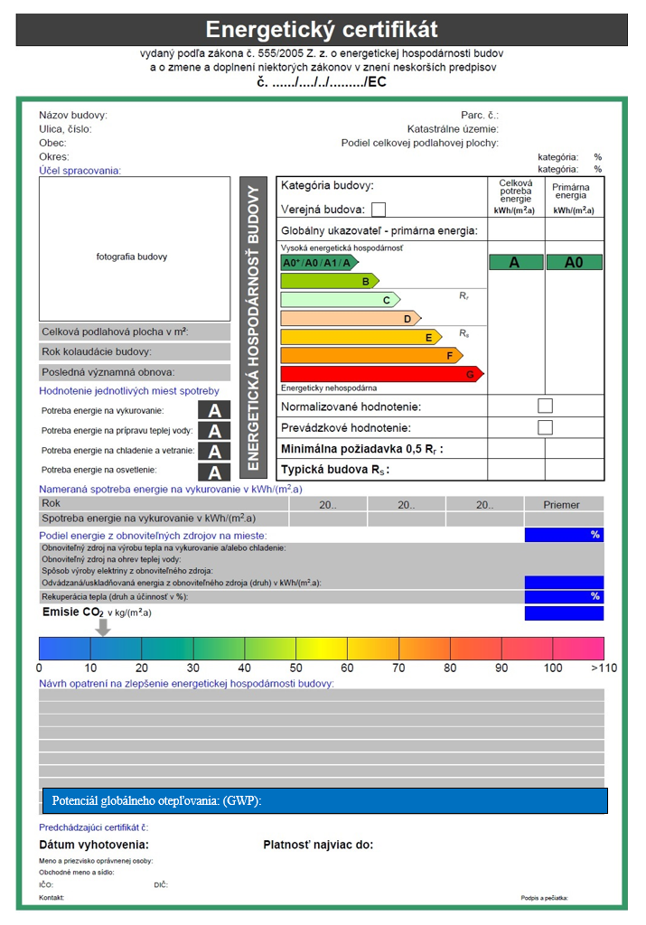

24. Prílohy č. 7 až 12 znejú:
„Príloha č. 7 k vyhláške č. .../2026 Z. z.
Stanovenie potenciálu globálneho otepľovania

Potenciál globálneho otepľovania (ďalej len „GWP“) sa určuje výpočtom podľa technickej normy ¹) počas životného cyklu nových budov.

Pokiaľ nie sú dostupné iné údaje, je možné využiť údaje dostupné v nemeckej databáze produktov (Okobaudat).

Dokument o výpočte GWP obsahuje informácie:
- Stručný popis budovy
- Štát, región, zemepisná šírka a dĺžka, nadmorská výška, klimatická oblasť
- Typológia budovy
- Typ posúdenia
- Rok posúdenia
- Iné relevantné informácie o celkovej podlahovej ploche
- Počet podlaží
- Vplyvy GWP počas životného cyklu
- Ukladanie uhlíka v budove
- Scenáre využitia slnečného žiarenia v budove ovplyvňujúce prevádzkovú spotrebu energie

Výpočet GWP počas celoživotného cyklu sa skladá z krokov:
- Zhromaždenie údajov o stavebných výrobkoch
- Zhromaždenie údajov o výstavbe
- Výpočet GWP počas fázy používania stavby:
Prevádzkové využitie energie na jednotlivé miesta spotreby energie:
- Vykurovanie
- Príprava teplej vody
- Chladenie a vetranie
- Osvetlenie
- Iné miesta spotreby energie
- Zhromaždenie údajov o ukončenej životnosti

¹) STN EN 15804 + A1 Trvalá udržateľnosť výstavby. Environmentálne vyhlásenia o produktoch. Základné pravidlá skupiny stavebných produktov.”.

Príloha č. 8 k vyhláške č. .../2026 Z. z.

Správa
(príloha k energetickému certifikátu jednotky budovy)

Správa k energetickému certifikátu jednotky budovy (ECB) obsahuje najmä tieto údaje:
- identifikačné údaje o budove (adresa),
- identifikácia jednotky budovy (vchod, č. bytu, podlažie, poloha bytu),
- odkazy na použité technické normy alebo iné obdobné technické špecifikácie,
- odkazy na použité technické podklady a literatúru,
- opis budovy, v ktorej sa nachádza jednotka budovy (stavebná sústava, konštrukčný systém),
- opis stavebných konštrukcií, údaje o vlastnostiach stavebných konštrukcií,
- určenie polohy budovy a klimatických podmienok,
- opis systémov vykurovania a prípravy teplej vody v byte/samostatnej časti budovy a v budove, vrátane obnoviteľného zdroja na výrobu tepla a prípravu teplej vody,
- vstupné údaje hodnotenia; všetky vstupné údaje sa uvedú a potvrdia, napr. odkazom na technické normy alebo odkazmi na príslušné prílohy k týmto technickým normám, alebo na iné dokumenty; keď nie sú vstupné údaje normalizovanými údajmi, má sa uviesť zdroj vstupných údajov,
- informáciu o použitých rozmeroch budovy a samostatnej časti budovy, o výpočte celkovej podlahovej plochy, údaje o plochách stavebných konštrukcií a jednotlivých častí stavebných konštrukcií vymedzujúcich jednotku budovy,
- iné údaje a informácie, ktoré nebolo možné uviesť v energetickom certifikáte jednotky budovy (napr. ďalšie opatrenia na zlepšenie energetickej hospodárnosti bytu a budovy).

Odporúčaný postup:
- Výpočet celkovej podlahovej plochy jednotky budovy (bez podielu na spoločných priestoroch).
- Výpočet súčiniteľa prechodu tepla jednotlivých stavebných konštrukcií a ich plochy.
- Výpočet priemernej hodnoty súčiniteľa prechodu tepla pre jednotlivé stavebné konštrukcie.
- Porovnanie výsledkov výpočtu jednotlivých stavebných konštrukcií s požiadavkami na súčiniteľ prechodu tepla podľa jednotlivých úrovní výstavby a pridelenie príslušného číselného hodnotenia.
- Výpočet súčtu číselného hodnotenia pre stavebné konštrukcie.
Poznámka: V prípade, že vykurovanie nie je zabezpečené z obnoviteľného zdroja alebo z CZT využívajúceho obnoviteľné zdroje, pre úroveň výstavby budov s takmer nulovou potrebou energie sa súčet počtu bodov znižuje pre prípad s dvoma stavebnými konštrukciami obalu budovy o 2 body a pre prípad s troma stavebnými konštrukciami o 3 body.
- Hodnotenie systému vykurovania posúdením, či sú zabudované termostatické ventily, hydraulicky vyregulovaný systém (zvislé rozvody – stúpačky) a zabudovaná rekuperácia.
- Porovnanie zisteného stavu s požiadavkami podľa jednotlivých úrovní výstavby a pridelenie príslušného číselného hodnotenia.
- Hodnotenie systému prípravy teplej vody zistením typu výtokových batérií, vzdialeností medzi bytovým uzáverom teplej vody a najvzdialenejšou výtokovou batériou, uskutočnenia hydraulického vyregulovania systému rozvodu teplej vody a kvality tepelnej ochrany rozvodov daného systému.
- Porovnanie zisteného stavu s požiadavkami podľa jednotlivých úrovní výstavby a určenie číselného hodnotenia.
- Výpočet súčtu číselného hodnotenia pre systémy vykurovania a prípravy teplej vody.
- Výpočet súčtu číselného hodnotenia pre stavebné konštrukcie, systémov vykurovania a prípravy teplej vody a určenie predpokladu efektívnosti riešenia stavebných konštrukcií a systémov vykurovania a prípravy teplej vody jednotky budovy (bytu) stanovujúcich predpoklad dosiahnutia energetickej hospodárnosti budov podľa jednotlivých úrovní výstavby.
Porovnanie dosiahnutého počtu bodov a pridelenie výsledného hodnotenia formou príslušného piktogramu.
Príloha č. 9 k vyhláške č. .../2026 Z. z.
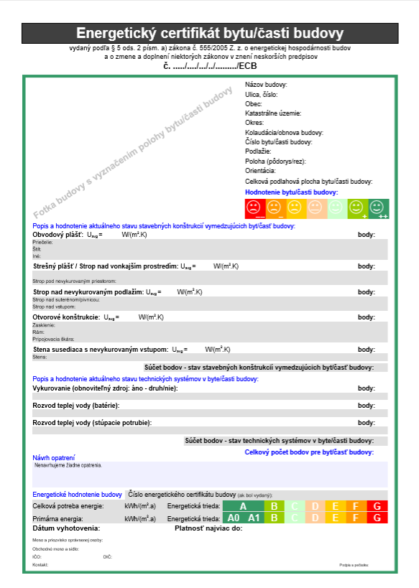

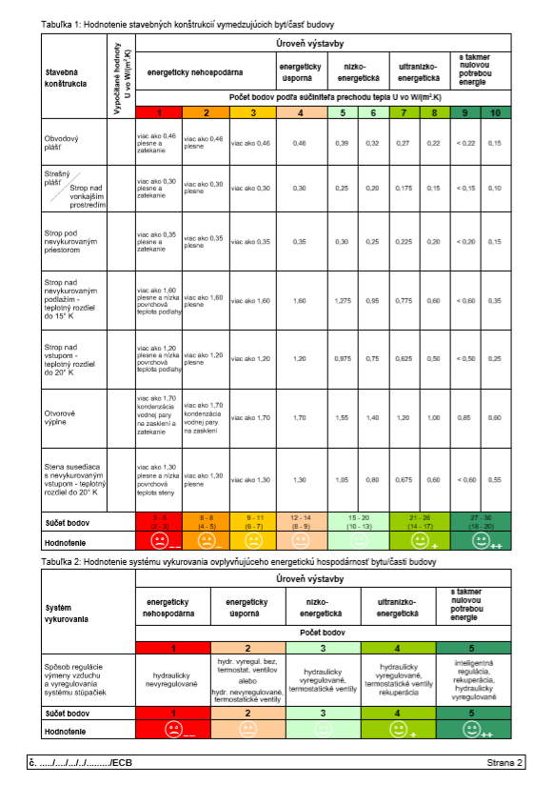
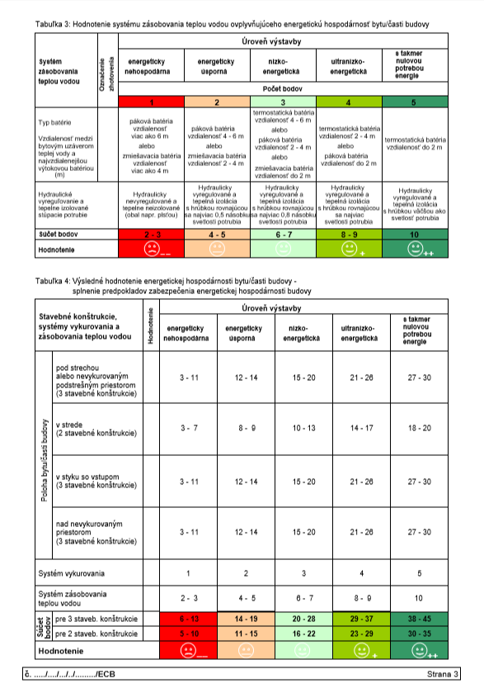
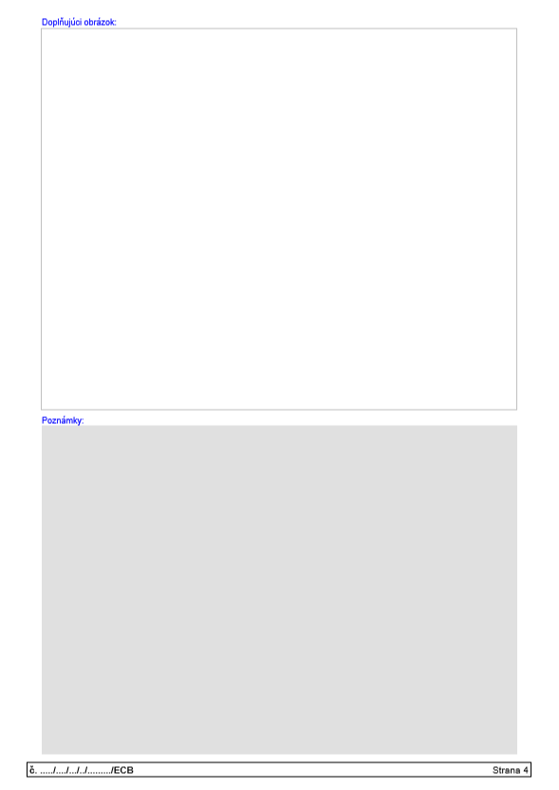

Vysvetlivky:

- Evidenčné číslo energetického certifikátu bytu
- poradové číslo energetického certifikátu bytu (pridelí ministerstvo) a rok pridelenia poradového čísla;
- kategória budovy sa označuje číslom:
1 – rodinný dom,
2 – bytový dom,
3 – administratívna budova,
4 – budova školy alebo školského zariadenia,
5 – budova nemocnice,
6 – budova hotela alebo reštaurácie,
7 – športová hala alebo iná budova určené na šport,
8 – budova pre veľkoobchod alebo maloobchod,
9 – ostatné budovy vrátane budov so zmiešaným účelom využitia;
- účel spracovania energetického certifikátu sa označuje číslom pre byt:
1 – v novej budove,
2 – vo významne obnovenej budove,
3 – v budove na predaj,
4 – v budove na prenájom,
5 – na iný účel;
- časť budovy
0 – byt,
1 – časť budovy;
- evidenčné číslo odborne spôsobilej osoby na tepelnú ochranu budov pridelené Slovenskou komorou stavebných inžinierov;
- skratka pre energetický certifikát bytu (ECB).
- Vloží sa fotografia budovy s vyznačením bytu, jeho polohy. Príslušný byt sa vyznačí hrubou čiarou alebo vyšrafovaním.
- Názov budovy, ulica a orientačné číslo, katastrálne územie, obec, okres (mestská časť)
- názov budovy: uvedie sa účel, prípadne pomenovanie; napr. Bytový dom Agát, Administratívna budova Firmy ABC a pod.;
- uvedie sa názov ulice alebo námestia s orientačným číslom takto:
- pre ulice (bez uvedenia slova „ulica“): Kraskova 7, Schneidera Trnavského 5, Odbojárov 10A, Štúrova 75/B;
- pre námestia: Námestie republiky 7, Hviezdoslavovo námestie 5;
- ak nová budova nemá známu adresu, uvedie sa parcelné číslo pozemku a katastrálne územie.
- Uvedie sa rok kolaudácie budovy alebo sa uvedie rok odovzdania budovy do užívania a rok obnovy (hĺbkovej, významnej alebo ostatnej čiastkovej, napr. výmena okien), napr. 1978/2013.
- Číslo bytu sa uvedie podľa listu vlastníctva napr. 75, 42a, B/32.
- Podlažie sa uvedie v tvare takto: číslo nadzemného podlažia, v ktorom sa byt nachádza/celkový počet nadzemných podlaží budovy, napr. 04/12.
- Uvedie sa poloha podľa umiestnenia v pôdoryse podlažia a podľa výškovej polohy v budove (napr. pre byt stredný (vnútorná poloha) pod strechou 2/1):
a) umiestnenie bytu v pôdoryse podlažia budovy:
1 – krajný pri štíte alebo pri otvorenom podchode/podjazde,
2 – stredný (vnútorná poloha),
3 – stredný pri vstupe;
b) výšková poloha bytu v budove:
1 – pod strechou,
2 – pod nevykurovaným podstrešným priestorom (povala, podkrovie, technické podlažie),
3 – kombinácia sčasti pod strechou a sčasti pod nevykurovaným podstrešným priestorom (napr. technickým podlažím),
4 – v strednom podlaží (napr. nie pod strechou, nie na teréne), vrátane polohy s časťou vytvorenou lodžiou alebo terasou v rozsahu najviac 20 % celkovej podlahovej plochy bytu,
5 – nad vstupom,
6 – nad nevykurovaným podlažím (suterén, pivnica),
7 – na teréne (uvažuje sa ako poloha stredná),
8 – pod terasou s plochou viac ako 20 % celkovej podlahovej plochy bytu,
9 – nad vonkajším prostredím (podchodom, podjazdom).
- Orientácia otvorových konštrukcií, napr. východ – V (byt s orientáciou okien iba na jednu stranu) alebo napr. východ/západ – V/Z (ak má byt orientáciu okien na dve svetové strany).
- Celková podlahová plocha bytu v m2 (§ 1 ods. 10) sa určí z vonkajších rozmerov časti budovy ohraničenej vertikálnou vonkajšou konštrukciou, vnútornými deliacimi konštrukciami medzi bytmi uvažovanými ich polovičnou hrúbkou a vnútornými deliacimi konštrukciami medzi bytom a spoločnými priestormi budovy uvažovanými ich celou hrúbkou.
- Vyznačí sa (vygeneruje) hodnotenie pomocou piktogramov --, -,, , , +,++ podľa číselného hodnotenia uvedeného v tabuľke č. 4 vzoru ECB.
- Osobitne sa popíšu a hodnotia stavebné konštrukcie vymedzujúce byt a systém vykurovania a príprava teplej vody nachádzajúce sa v byte alebo súvisiace s bytom.
- V popise a hodnotení aktuálneho stavu technických systémov v byte/časti budovy sa pri vykurovaní uvedie obnoviteľný zdroj na výrobu tepla (tepelné čerpadlo, kotol na biomasu, CZT využívajúce obnoviteľné zdroje).
- V prípade, že vykurovanie nie je zabezpečené teplom z obnoviteľného zdroja alebo z CZT využívajúceho obnoviteľné zdroje, pre úroveň výstavby budov s takmer nulovou potrebou energie sa súčet bodov znižuje pre prípad s dvoma stavebnými konštrukciami obalu budovy o 2 body a pre prípad s troma stavebnými konštrukciami o 3 body.
- Celkový počet bodov sa uvedie podľa výsledku hodnotenia z tabuľky 4.
- Podľa výsledného počtu bodov sa vyberie označenie príslušným piktogramom, ktorý sa vyznačí v energetickom certifikáte bytu.
- Uvedie sa stručne popis najdôležitejších opatrení na zlepšenie energetickej hospodárnosti bytu navrhovaných ako stavebné úpravy stavebných konštrukcií vymedzujúcich byt alebo ako úpravy alebo zmeny systémov vykurovania a prípravy teplej vody súvisiacich s bytom.
- Uvedie sa hodnotenie energetickej hospodárnosti budovy, ak bol vydaný energetický certifikát. Uvedie sa jeho číslo, celková potreba energie a primárna energia číslami v kWh/(m2 . a) a zvýrazní sa udelená energetická trieda v príslušnej stupnici.
- Dátum vyhotovenia: uvedie sa dátum, kedy bol energetický certifikát bytu spracovaný, napr. 25. 01. 2017.
- Platnosť najviac do: uvedie sa dátum zodpovedajúci najviac desaťročnej platnosti energetického certifikátu bytu, napr. 24. 01. 2027.
- Uvedie sa obchodné meno a sídlo oprávnenej osoby, ktorá vypracovala energetický certifikát. Ak energetický certifikát vypracovala fyzická osoba s odbornou spôsobilosťou na tepelnú ochranu budov, uvedie sa iba adresa miesta podnikania.
- Meno, priezvisko a podpis oprávnenej osoby: uvedie sa meno a priezvisko s titulmi odborne spôsobilej osoby na tepelnú ochranu budov so živnostenským oprávnením na energetickú certifikáciu budov, jej podpis a umiestni sa odtlačok pečiatky odborne spôsobilej osoby na tepelnú ochranu budov. Uvedú sa kontakty: telefón a e-mail (pre potrebu získania informácií). Uvedie sa jej identifikačné číslo organizácie (IČO) a daňové identifikačné číslo (DIČ).
Uvedie sa kontakt na oprávnenú osobu, ktorá môže podať vysvetlenie a ďalšie informácie o spracovaní energetického certifikátu bytu, o opatreniach na zlepšenie energetickej hospodárnosti bytu a súvisiacich informáciách.

Príloha č. 10 k vyhláške č. .../2026 Z. z.

Virtuálna kontrola na mieste stavby

Virtuálna kontrola na mieste stavby podľa § 7 ods. 1 zákona sa uskutočňuje s využitím videohovoru.
Kontrola, ktorú nemôže odborne spôsobilá osoba vykonať fyzickou návštevou na stavbe, ale jej vykonanie je nevyhnutné na získanie údajov na spracovanie energetického certifikátu, môže zabezpečiť s využitím aplikácie FaceTime, Skype alebo inou aplikáciou zabezpečujúcou videohovory, a to nasledujúcim spôsobom:
- Vlastník kontrolovanej budovy (ďalej len „vlastník“) aj odborne spôsobilá osoba musia súhlasiť s nahradením vykonania fyzickej kontroly na stavbe využitím niektorej aplikácie zabezpečujúcej videohovor za prítomnosti zástupcu zhotoviteľa po vykonaní stavebných prác novej alebo obnovovanej budove.
- Svoj súhlas aj potvrdenie technického zabezpečenia na tento postup vykonania kontroly na novej alebo obnovovanej budove potvrdia obidve strany v pláne inšpekcie.
- Odborne spôsobilá osoba v príprave kontroly vyžiada od vlastníka zaslanie všetkých podkladov, projektovej dokumentácie, ktoré sú potrebné na spracovanie energetického certifikátu. Vyžiada aj zaslanie fotografií z budovy, jej jednotlivých častí, stavebných konštrukcií a prvkov technických systémov. Všetky fotografie, ktoré vlastník zašle pred vykonaním kontroly sa musia označiť číslom, dátumom a časom zhotovenia. Osoby na fotografiách sa musia snímať zozadu, aby neboli identifikovateľné tváre.
- V príprave kontroly odborne spôsobilá osoba dohodne aj termín a čas vykonania kontroly budovy s využitím videohovoru s vlastníkom.
- Pri uskutočnení samotnej kontroly sa bude vlastník alebo ním poverená osoba pohybovať po budove na základe priamych inštrukcií odborne spôsobilej osoby tak, aby odborne spôsobilá osoba mohla skontrolovať "v priamom prenose" vykonaný stav stavebných konštrukcií a technických systémov. Odborne spôsobilá osoba musí byť počas kontroly pri počítači alebo mobile a mať k dispozícii všetky vopred doručené podklady od vlastníka. Odborne spôsobilá osoba môže podľa zistení dať zhotoviť fotografie napr. prvkov a detailov, štítkov a iných informácií doplňujúcich údaje o budove. Všetky fotografie, ktoré vlastník spraví počas kontroly a následne ich zašle odborne spôsobilej osobe, sa musia tiež označiť číslom, dátumom a časom zhotovenia. Čas zhotovenej fotografie musí korešpondovať s časom vykonávanej kontroly. Vlastník pošle odborne spôsobilej osobe aj celkový záber priečelia alebo a štítu budovy s vyznačením miesta a čísla fotografie. Osoby na fotografiách sa musia snímať zozadu, aby neboli identifikovateľné tváre.
- Odborne spôsobilá osoba môže cez použitú aplikáciu vykonať aj pohovor s vlastníkom, aby získal doplňujúce údaje na spracovanie energetického certifikátu, prípadne požiadal vlastníka o poskytnutie ďalších dokladov a dokumentácie.
- Ostatné úkony, výpočty a spracovanie energetického certifikátu vykoná odborne spôsobilá osoba podľa zavedených postupov.

Príloha č. 11 k vyhláške č. .../2026 Z. z.

Pasport obnovy budovy

Pasport obnovy budovy podľa § 4c ods. 1 zákona obsahuje:
- informácie o súčasnej energetickej hospodárnosti budovy;
- grafické znázornenie alebo grafické znázornenia cestovnej mapy a jej krokov na postupnú hĺbkovú obnovu;
- informácie o príslušných vnútroštátnych požiadavkách, ako sú minimálne požiadavky na energetickú hospodárnosť budov, minimálne normy energetickej hospodárnosti a pravidlá v členskom štáte týkajúce sa postupného vyraďovania fosílnych palív používaných v budovách na vykurovanie a chladenie vrátane dátumov uplatňovania;
- stručné vysvetlenie optimálneho poradia krokov;
- informácia o každom kroku vrátane:
- názvu a opisu opatrení obnovy pre daný krok vrátane príslušných možností pre technológie, techniky a materiály, ktoré sa majú použiť;
- odhadovaných úspor, pokiaľ ide o primárnu a konečnú energetickú spotrebu v kWH a v percentuálnom zlepšení v porovnaní so spotrebou energie pred uvedeným krokom;
- odhadovaného zníženia prevádzkových emisií skleníkových plynov;
- odhadovaných úspor, pokiaľ ide o účet za energiu, pričom sa jasne uvedú predpoklady týkajúce sa nákladov na energiu použité na výpočet;
- odhadovanú triedu energetickej hospodárnosti energetického certifikátu, ktorá sa má dosiahnuť po dokončení uvedeného kroku;
- informácie o možnom pripojení k účinnému systému centralizovaného zásobovania teplom a chladom;
- odhadovaný podiel individuálnej alebo kolektívnej výroby a vlastnej spotreby energie z obnoviteľných zdrojov, ktorý sa má dosiahnuť po obnove;
- všeobecné informácie o dostupných možnostiach zlepšenia obehovosti stavebných výrobkov a zníženia ich emisií skleníkových plynov počas celého životného cyklu, ako aj o širších prínosoch týkajúcich sa zdravia a pohodlia, kvality vnútorného prostredia a zlepšenej schopnosti budovy prispôsobiť sa zmene klímy;
- informácie o dostupných finančných prostriedkoch a odkazy na príslušné webové stránky označujúce zdroje takéhoto financovania;
- informácie o technickom poradenstve a poradenských službách vrátane kontaktných údajov a odkazov na webové stránky jednotných kontaktných miest.

Príloha č. 12 k vyhláške č. .../2026 Z. z.

Tabuľka 1
 | Cena bez DPH  eur | Cena s DPH  eur
Ročné sumárne údaje o budovách z energetických certifikátov | 100 | 123
Mesačné sumárne údaje o budovách z energetických certifikátov | 100 | 123
Sumárne údaje o budovách za obdobie do 5 rokov | 250 | 307,50
Sumárne údaje o budovách za obdobie nad 5 rokov | 500 | 615
Sumárne údaje o budovách z pasportov obnovy budov | 300 | 369

Tabuľka 2
špecificky pripravené údaje o budovách | Cena bez DPH  eur | Cena s DPH  eur
Hodinová sadzba | 50 | 61,50
“.

Čl. II

Táto vyhláška nadobúda účinnosť 1. novembra 2026.

) STN EN ISO 52016-1 Energetická hospodárnosť budov. Výpočet potreby tepla na vykurovanie a chladenie, vnútorné teploty a citeľná a latentná tepelná záťaž. Časť 1: Výpočtové postupy (73 0704).
) STN 73 0540-2+Z1+Z2 Tepelná ochrana budov. Tepelnotechnické vlastnosti stavebných konštrukcií a budov. Časť 2: Funkčné požiadavky. Konsolidované znenie (73 0540).
) STN EN 15316-1 Energetická hospodárnosť budov. Metóda výpočtu energetických požiadaviek systému a účinnosti systému. Časť 1: Všeobecné a energetické vyjadrenie výkonnosti (06 0227). STN EN 15316-2 Energetická hospodárnosť budov. Metóda výpočtu energetických požiadaviek systému a účinnosti systému. Časť 2: Systémy odovzdávania tepla a chladu do priestoru (06 0237).
) STN EN 15316-4-1 Energetická hospodárnosť budov. Metóda výpočtu energetických požiadaviek systému a účinnosti systému. Časť 4-1: Systémy výroby tepla a prípravy úžitkovej teplej vody, spaľovacie systémy (kotly, biomasa) (06 0237). STN EN 15316-4-2 Vykurovacie systémy v budovách. Metóda výpočtu energetických požiadaviek systému a účinnosti systému. Časť 4-2: Priestorové systémy výroby tepla, systémy tepelného čerpadla (06 0237). STN EN 15316-4-3 Energetická hospodárnosť budov. Metóda výpočtu energetických požiadaviek systému a účinnosti systému. Časť 4-3: Systémy výroby tepla, tepelné solárne a fotovoltické systém (06 0237). STN EN 15316-4-4 Energetická hospodárnosť budov. Metóda výpočtu energetických požiadaviek systému a účinnosti systému. Časť 4-4: Systémy výroby tepla, systémy kombinovanej výroby elektriny a tepla integrované v budovách (06 0237). STN EN 15316-4-5 Energetická hospodárnosť budov. Metóda výpočtu energetických požiadaviek systému a účinnosti systému. Časť 4-5: Diaľkové vykurovanie a chladenie (06 0237). STN EN 15316-4-6 Vykurovacie systémy v budovách. Metóda výpočtu energetických požiadaviek systému a účinnosti systému. Časť 4-6: Systémy výroby tepla, fotoelektrické systémy (06 0237). STN EN 15316-4-7 Vykurovacie systémy v budovách. Metóda výpočtu energetických požiadaviek systému a účinnosti systému. Časť 4-7: Systémy výroby tepla, systémy spaľovania biomasy (06 0237).
) STN EN 15316-3-1 Vykurovacie systémy v budovách. Metódy výpočtu energetických požiadaviek systému a účinnosti systému. Časť 3-1: Systémy prípravy teplej vody, charakteristika požiadaviek na vodu vo výtokoch (06 0237).
) STN EN 15216-3-2 Vykurovacie systémy v budovách. Metódy výpočtu energetických požiadaviek systému a účinnosti systému. Časť 3-2: Systémy prípravy teplej vody, distribúcia (06 0237).
) STN EN 15316-3-3 Vykurovacie systémy v budovách. Metódy výpočtu energetických požiadaviek systému a účinnosti systému. Časť 3-3: Systémy prípravy teplej vody, výroba (06 0237).
) STN EN 16798-5-1 Energetická hospodárnosť budov. Vetranie budov. Časť 5-2: Metódy výpočtu potreby energie pre vetracie systémy. Metóda 2: Distribúcia a výroba (12 7015).
) STN EN 16798-13 Energetická hospodárnosť budov. Vetranie budov. Časť 13: Výpočet chladiacich systémov. Všeobecne (12 7015). STN EN 16798-9 Energetická hospodárnosť budov. Vetranie budov. Časť 9: Metódy výpočtu potreby energie pre chladiace systémy. Všeobecne (12 7015).
) STN EN 15193-1 Energetická hospodárnosť budov. Energetické požiadavky na osvetlenie. Časť 1: Špecifikácie. (36 0071).
) STN EN 15232 Energetická hospodárnosť budov. Vplyv komplexného automatického riadenia a správy budov (74 7307).
) STN 73 0540-3/Z1 Tepelná ochrana budov. Tepelnotechnické vlastnosti stavebných konštrukcií a budov. Časť 3: Vlastnosti prostredí a stavebných výrobkov (73 0540).
) STN EN ISO 52016-1.
) STN 73 0540-2.
) STN EN 15316-3-1.
) STN EN 16798-5-1.
) STN EN 15378-3 Energetická hospodárnosť budov. Systémy vykurovania a prípravy teplej vody v budovách. Časť 3: Meraná energetická hospodárnosť (060804).
) STN 73 0540-3/Z1.
) STN 73 0550 Meranie spotreby tepla na vykurovanie v prevádzkových podmienkach (73 0550).

